EXCELENTÍSSIMO SENHOR PRESIDENTE DA
CÂMARA MUNICIPAL DE SUMARÉ

INDICO ao Excelentíssimo Senhor Prefeito Municipal que determine ao departamento competente, providências no sentido de executar operação tapa-buracos na Rua Geraldo Felisberto de Souza, no Jardim Macarenko.

A solicitação se faz necessária, tendo em vista que a rua citada se encontra com muitos buracos, causando transtornos aos moradores e transeuntes.

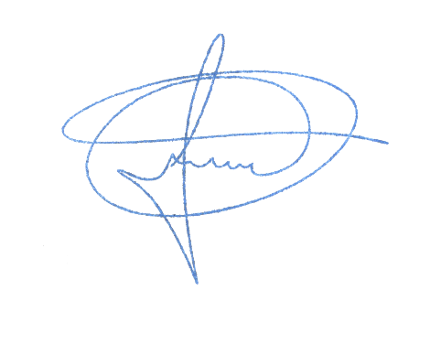
Sala das sessões, 11 de agosto de 2020.

MARCIO BRIANES
VEREADOR

